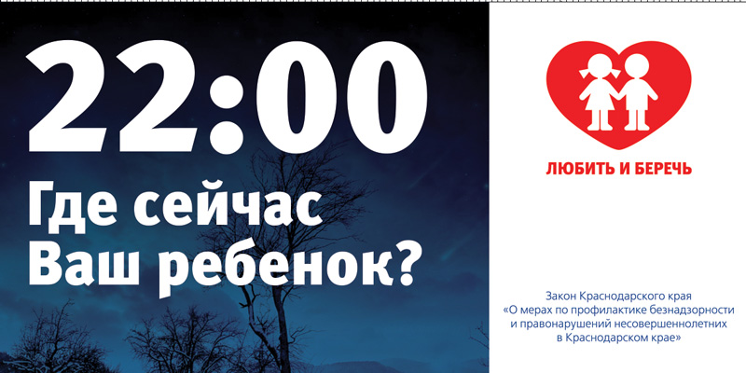
комиссия
по делам несовершеннолетних
и защите их прав

- осуществление мер по защите и восстановлению прав и законных интересов несовершеннолетних, выявлению и устранению причин и условий, способствующих безнадзорности, беспризорности, правонарушениям и антиобщественным действиям несовершеннолетних;
- осуществление мер, предусмотренных законодательством РФ, по координации вопросов, связанных с соблюдением условий воспитания, обучения, содержания несовершеннолетних, а также с обращением с несовершеннолетними в учреждениях системы профилактики безнадзорности и правонарушений несовершеннолетних;
- осуществление мер, предусмотренных законодательством РФ и законодательством субъектов РФ, по координации деятельности органов и учреждений системы профилактики безнадзорности и правонарушений несовершеннолетних;
- рассмотрение представлений органа управления образовательного учреждения об исключении несовершеннолетних, не получивших основного общего образования, из образовательного учреждения и по другим вопросам их обучения в случаях, предусмотренных Законом РФ «Об образовании»;
- оказание помощи в трудовом и бытовом устройстве несовершеннолетних, освобожденных из учреждений уголовно-исполнительной системы либо вернувшихся из специальных учебно-воспитательных учреждений, содействие в определении форм устройства других несовершеннолетних, нуждающихся в помощи государства;
- применение мер воздействия в отношении несовершеннолетних, их родителей или законных представителей в случаях и порядке, которые предусмотрены законодательством РФ и законодательством субъектов РФ.

Куда можно обратиться,
если нарушены права несовершеннолетних

- в комиссию по делам несовершеннолетних и защите их прав – о выявленных случаях нарушения прав несовершеннолетних на образование, отдых, труд, жилище и других прав, а также о недостатках в деятельности органов и учреждений, препятствующих предупреждению безнадзорности и правонарушений несовершеннолетних: г. Тихорецк, ул. Меньшикова, 43 ; т. 7-06-94

- в орган опеки и попечительства – о выявлении несовершеннолетних, оставшихся без попечения родителей или законных представителей либо находящихся в обстановке, представляющей угрозу их жизни, здоровью или препятствующей их воспитанию: г. Тихорецк, ул. Меньшикова, 43 т 7-59-67

- в орган управления социальной защиты населения – о выявлении несовершеннолетних, нуждающихся в помощи государства в связи с безнадзорностью или беспризорностью, а также о выявлении семей, находящихся в социально-опасном положении :г. Тихорецк, ул. Украинская, 5; 7-25-63

- в орган внутренних дел – о выявлении родителей несовершеннолетних или их законных представителей и иных лиц, жестоко обращающихся с несовершеннолетними и (или) вовлекающих их в совершение преступления или антиобщественных действий или совершающих по отношению к ним другие противовоправные деяния, а также о несовершеннолетних, совершивших правонарушение или антиобщественные действия:
г. Тихорецк, ул. Ленинградская, 131; т. 7-17-03

- в орган управления здравоохранением – о выявлении несовершеннолетних, нуждающихся в обследовании, наблюдении или лечении в связи с употреблением спиртных напитков, наркотических средств, психотропных или одурманивающих веществ: г. Тихорецк, ул. Московская, 170; т. 7-36-71

- в орган управления образованием – о выявлении несовершеннолетних, нуждающихся в помощи государства в связи с самовольным уходом из детских домов, школ-интернатов и других детских учреждений либо в связи с прекращением по неуважительным причинам занятий в образовательных учреждениях:
п. Парковый, ул. Гагарина, 24; т. 47-0-50, 48-3-13

- в орган по делам молодежи – о выявлении несовершеннолетних, находящихся в социально опасном положении и нуждающихся в этой связи в оказании помощи в организации отдыха, досуга, занятости:
г. Тихорецк, ул. Октябрьская,38, т. 4-18-27

